carro

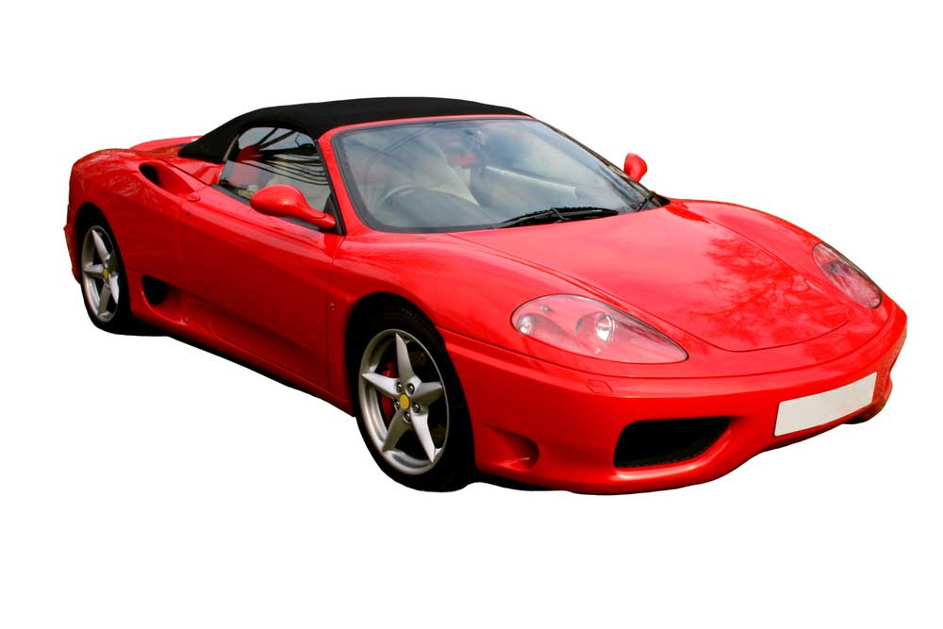

Atributos:

-marca

-modelo

-cor

-placa

metodos:

-dirigir

-abastecer